[LKWGL08] 2x LKW-Trucks, Sattelschlepper, 1x mit Box, 1x mit Plane und Logos zum Aufkleben (Spur N, M 1:160)
Zu diesen Modellen:
- Entsprechend den Modellen des „Faller“ - Car-Systems für Spur N sollte bei diesen LKWs das Führerhaus zwischen 14-16 mm breit sein (Die Modelle hier im Bastelbogen liegen bei ca.15 mm.) Dem müssen dann die anderen Maße, z.B. auch für Pritschen und Planen angepasst werden.
- Die Größe des Modells kann mit Hilfe der Linealleisten und der Zoom-Funktion in „word“ oder „open office“ nachjustiert bzw. verändert werden.
Damit ist auch ein Maßstab für Spur Z (1:220) einstellbar. Für größere Maßstäbe (z.B. H0, 1:87) die Grafiken aus dem Bastelbogen-Dokument heraus kopieren und in einem neuen Dokument mit Hilfe der Linealleisten vergrößern.
- Hier die Umrechnung von Real - in Modellmaße: bei Spur N ist 1 m real = 6,25 mm im Modell., Spur Z: 1 m = 4,5 mm, Spur H0: 1 m = 11,5 mm` ``
- Den ersten Probeausdruck mit Druckerpapier ausdrucken, um die Maße und den Zusammenbau zu überprüfen. Für das Modell selbst eignen sich Fotokarton matt oder glänzend 180-200g.- Kostengünstiger ist jedoch, den Ausdruck mit Druckerpapier auf Pappe/Karton aus dem häuslichen Recycling (z.B. Verpackungsmaterial) zu kleben.

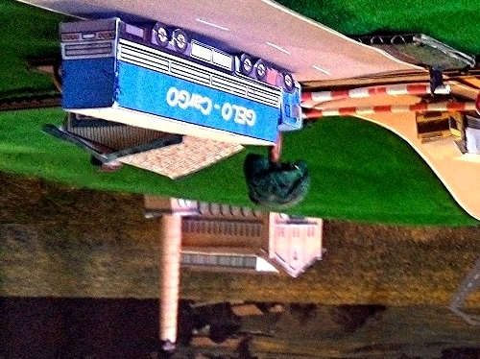
Abb. Truck mit Plane

- Das Modell in der Abbildung hier ist aus Fotopapier und besteht aus einer für Spur N bearbeiteten kostenlosen Grafik für Spur Z von
„Cony’s Kartonmodellbau“.
- Die Räder haben Duplikate, die auf die Rückseite der Räder des Chassis’ geklebt werden.
Die Räder des Aufliegers können auch versetzt nach innen an die Markierungen auf der Unterseite des Chassis angebracht werden.. Dafür die Räder aus dem Chassis schneiden und mit ihren Duplikaten rückseitig bekleben. Die eingezeichneten rechtwinkligen Klebelaschen im Chassis - einschneiden und nach oben knicken. .Daran die die Räder kleben.
- Als Verbindung mit der Zugmaschine sollte ein Haken aus Draht gefertigt werden, z.B. Silberdraht zum Basteln, Blumendraht, Brief- der Büroklammer oder massive dünne Elektroleitung aus dem Modellbahnreservoir, und am Auflieger befestigt werden. Man kann natürlich auch
den abgebildeten doppelt verstärkt aus Papier oder Pappe nehmen. Übrigens hilft auch eine Reißzwecke im Auflieger.
- Die Fenster können auch ausgeschnitten und Tesafilm oder Klarsichtkunststoff aus Verpackungsmaterial (z.B. Klarsicht-Deckel) dafür
eingesetzt werden. Tesafilm muss zweischichtig angebracht werden, damit eine klebrige Außenfläche verhindert wird, wenn man von innen klebt.
So geht’s: Auf eine Fläche größer als die Fenster ein zweites Stück Tesafilm in der ungefähren Größe der Fenster kleben. Dann die klebrigen überstehenden Ränder des größeren Stücks innen ans Modell kleben.
- Einige Logos für die Seitenflächen des Aufliegers können aufgeklebt werden. Es ist auch möglich, die gesamte Grafik heraus zu kopieren
und in einem Grafikprogramm zu bearbeiten, d.h. mit Logos und evtl. anderen Farben und Accessoires zu versehen und dann wieder im Textprogramm auf die erforderliche Größe zu bringen (s.o.).
- Einige Klebelaschen sind evtl. überflüssig, andere müssen oder können auch selbst hinzugefügt werden, wenn notwendig.
- Die LKWs können auch mit Mini- bzw. SMD-LEDs vorn und hinten beleuchtet werden. Dafür beim Zusammenbau entsprechenden Raum
mit Halterungen für Schalter, Batterie und Batteriewechsel und Leitungsführung einplanen.
